臺北市身心障礙學生轉銜服務工作要項
依據5
91年6月6日北市教五字第09134487000號函
93年11月2日北市教特字第09338669400號函
95年10月4日北市教特字第09537702600號函
97年7月30日北市教特字第09736685200號函
100年7月29日北市教特字第10040378600號函
103年7月11日北市教特字第10338064600號函修正

- 依據
  - 特殊教育法施行細則第18條
  - 教育部99年7月15日台參字第0990112933C號令訂定「各教育階段身心障礙學生轉銜輔導及服務辦法」
- 目的：使本市身心障礙學生服務需求得以銜接至下一階段，依其需求順利就學、就業、就醫或就養，提供學生系統化之轉銜輔導及服務。
- 實施對象：就讀本市所轄學校（幼兒園）身心障礙學生。
- 學校辦理學生轉銜輔導及服務工作，應將生涯轉銜計畫納入學生個別化教育計畫，協助學生達成獨立生活、社會適應與參與、升學或就業等轉銜目標。
- 跨教育階段及離開學校教育階段之轉銜，學生原安置場所或就讀學校應召開轉銜會議，討論訂定生涯轉銜計畫與依個案需求建議提供學習、生活必要之教育輔助器材及相關支持服務，並依會議決議內容至教育部特殊教育通報網（以下簡稱通報網）填寫轉銜服務資料，包括學生基本資料、目前能力分析、學生學習紀錄摘要、評量資料、學生與家庭輔導紀錄、專業服務紀錄、福利服務紀錄及未來進路所需協助與輔導建議等項；轉銜服務資料得依家長需求提供家長參考。
- 各教育階段轉銜工作要項及辦理單位

教育階段 | 轉銜工作要項 | 辦理單位
學前階段  (含特殊教育學校學前部) | - 教育局應於每年12月依據特殊教育通報網記載次年需就讀幼兒園（機構）之發展遲緩與身心障礙兒童相關資料，及早規劃服務。  - 教育局辦理學前特殊兒童鑑定安置。  - 教育局應依教育部通報網、早療通報轉介中心(早療)通報之人數，規劃安置場所。  - 早療通報轉介中心於轉介前一個月召開轉銜會議，邀請擬安置場所及相關人員參加，依會議決議內容至通報網填寫轉銜服務資料，並於安置確定後二星期內，將轉銜服務資料移送安置場所。  - 南區特教資源中心巡迴輔導教師應參與幼兒園、早療機構及早療通報轉介中心召開之轉銜會議。  - 幼兒園於兒童入學後一個月內，視需要依接收之轉銜服務資料，召開訂定個別化教育計畫會議，邀請原單位相關人員及家長參加。  - 對已安置而未報到，或報到後未就學兒童，幼兒園應通報至教育局，由教育局通報至早療通報轉介中心。  - 幼兒園應於學生安置前一個月邀請擬安置學校(國小)、家長、及相關人員召開轉銜會議。  - 幼兒園應依轉銜會議決議內容至通報網填寫轉寫服務資料，並於安置確定後二星期內，將轉銜服務資料移送安置場所，並完成通報。  10、幼兒園相關人員應參與國小召開訂定之個別化教育計畫會議。 | 教育局  教育局、鑑輔會、幼兒園（機構）  教育局  幼兒園（機構）  南區特教資源中心、幼兒園  教育局、幼兒園  幼兒園  幼兒園  國小、幼兒園
國小階段  (含特殊教育學校國小部) | - 教育局應於每年12月依據特殊教育通報網記載次年需就讀國小之身心障礙學生相關資料，規劃升學事宜。  - 教育局辦理學前特教學生入學國小鑑定安置。  - 國小應參與幼兒園召開之轉銜會議。  - 國小應於學生報到後二星期內至通報網接收轉銜服務資料，於入學後一個月內，召開訂定個別化教育計畫會議，邀請學校相關人員及家長參加，並視需要邀請學生原安置場所或就讀學校相關人員參加。  - 國小對已安置而未就學學生，應於開學後二星期內，造冊通報原就讀之幼兒園及早療單位，相互協調配合追蹤輔導，並副知教育局及社會局，依強迫入學條例規定處理。  - 西區特教資源中心每年於新生入學前六個月統計身障學生升學國中人數及障礙類別，提供教育局規劃相關事宜。  - 國小應於學生安置前一個月邀請擬安置學校(國中)、家長及相關人員召開轉銜會議，依轉銜會議決議內容至通報網填寫轉銜服務資料，並於安置確定後二星期內，填寫安置學校，完成通報。  - 國小相關人員應參與國中召開訂定之個別化教育計畫。 | 教育局  教育局、鑑輔會、幼兒園、國小  幼兒園、國小  國小、幼兒園  國小、幼兒園、早療單位  西區特教資源中心  國小  國中、國小
國中階段  (含特殊教育學校國中部) | - 教育局於每年12月根據特殊教育通報網記載次年需就讀國中之身心障礙學生相關資料，規劃升學事宜。  - 教育局辦理國小特教學生升學國中鑑定安罝。  - 國中應參與國小於安置前一個月召開之轉銜會議。  - 國中應於學生報到後二星期內至通報網接收學生轉銜服務資料，於入學後一個月內，召開訂定個別化教育計畫會議，邀請學校相關人員及家長參加，並視需要邀請學生原安置場所或就讀學校相關人員參加。  - 國中對已安置而未就學學生，應於開學二星期內，造冊通報學生原就讀學校，相互協調配合追蹤輔導，並副知教育局，依強迫入學條例規定處理。  - 西區特教資源中心每年於升學高中(職)新生入學前六個月統計學生人數及障礙類別，提供教育局規劃相關事宜。  - 國中應於學生畢業前一學期召開升學專科、高中(職)或特殊教育學校高職部之轉銜會議，邀請家長及相關人員參加，依會議決議內容至通報網填寫轉銜服務資料，並於安置或錄取確定後二星期內填寫安置(錄取)學校，完成通報。  - 國中學生表達畢業後無升學意願者，應於學生畢業前一學期召開轉銜會議，邀請學生本人、家長及相關人員參加，並於會議結束後二星期內依會議決議內容至通報網填寫轉銜服務資料，完成通報。  學生因故離校者，除法律另有規定外，學校得  視需要召開轉銜會議，並至通報網填寫轉銜服  務資料，完成通報。  前兩項學生離校後一個月內，應由通報網將轉銜服務資料通報至社政、勞政或其他相關主管機關提供福利服務、職業重建、醫療或復健等服務，並由學生原就讀學校追蹤輔導六個月。  9、國中相關人員應參與高中(職)召開之轉銜會議。 | 教育局  教育局、鑑輔會、國小、國中  國小、國中  國中、國小  國中、國小、教育局  西區特教資源中心  國中  國中、臺北市勞動力重建運用處(以下簡稱重建處)、社會局、衛生局  高中（職）、國中
高中職階段(含特殊教育學校高中(職)部) | - 教育局應於每年12月依據特殊教育通報網記載次年需就讀高中（職）之身心障礙學生相關資料，規劃就學安置事宜。  - 教育局辦理國中特教學生升學高中、高職升學輔導。  - 高中（職）及特殊教育學校高職部應於學生報到後二星期內至通報網接收學生轉銜服務資料，應於入學後一個月內，召開訂定個別化教育計畫會議，邀請學校相關人員及家長參加，並視需要邀請學生原就讀學校相關人員參加。  - 高中(職)對已安置而未就學學生，應於開學後二星期內，造冊通報學生原就讀學校，相互協調配合追蹤輔導，並副知教育局。  5、 高職及特殊教育學校高職部應於學生就讀第一年辦理職能評估。學生於畢業前二年，學校應結合重建處，加強其職業教育、就業技能養成及未來擬就業職場實習。學生於畢業前一年仍無法依其學習紀錄、行為觀察與晤談結果，判斷其職業方向及適合之職場者，應由學校轉介至重建處辦理職業輔導評量。  - 高中(職)及特殊學校應於學生畢業前一學期召開升學大專校院之轉銜會議，邀請家長及相關人員參加，依會議決議內容至通報網填寫轉銜服務資料，並於錄取確定後二星期內填寫錄取學校，完成通報。  - 高中(職)及特殊學校學生表達畢業後無升學意願者，應於學生畢業前一學期召開轉銜會議，邀請學生本人、家長及相關人員參加，並於會議結束後二星期內依會議決議內容至通報網填寫轉銜服務資料，完成通報。  學生因故離校者，除法律另有規定外，學校得  視需要召開轉銜會議，並至通報網填寫轉銜服  務資料，完成通報。  前兩項學生離校後一個月內，應由通報網將轉  銜服務資料通報至社政、勞政或其他相關主管  機關提供福利服務、職業重建、醫療或復健等  服務，並由學生原就讀學校追蹤輔導六個月。  - 高中（職）相關人員參與大專院校召開之特殊教育方案會議。 | 教育局  教育局、鑑輔會、國中、高中（職）  高中（職）、國中  高中（職）、國中、教育局  高中（職）、重建處  高中（職）  高中（職）、重建處、社會局、衛生局  大專院校、高中（職）
柒、各教育階段身心障礙學生轉銜服務依流程圖辦理。

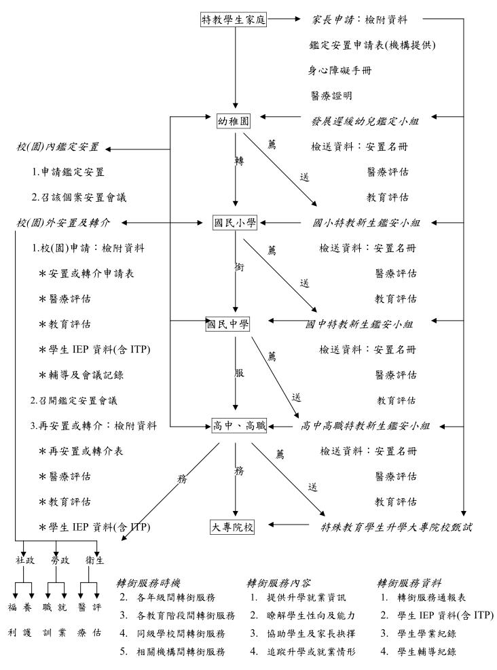

捌、各級學校提供學生轉銜輔導及服務之執行成效，本市特教輔導小組巡迴輔導教師將定期輔導、考核，並列入各級學校訪視、評鑑重點項目。
玖、其他未規定事宜，依據轉銜相關規定辦理。

